**문제 1번** [[숙제 목록보기](http://quest.mincoding.co.kr/contest.php?cid=1012)]

문장을 입력 받고, 입력 받은 문장을 5번 출력 합니다 (for문 이용)

ex) 만약 "ABC"를 입력하셨다면 ABC를 5번 반복해서 출력하면 됩니다

## 입력 예시

CODING

## 출력 예시

CODING

CODING

CODING

CODING

CODING



**문제 2번** [[숙제 목록보기](http://quest.mincoding.co.kr/contest.php?cid=1012)]

문자열 2개를 char 배열 2개에 입력 받아주세요

그리고 각 문자열의 길이를 출력 해 주세요

ex) "ABCD", "BBQ"를 입력하셨다면 4와 3을 출력하시면 됩니다

#### (문자열 길이 구할 때 break; 쓰는 것 잊지 마세요)

|  |
| --- |
| [TIP] 문자열 하드코딩 하는 방법1 - 기존 방법 char vect[5] = {'A', 'B', 'C', 'D', '\0'};  이렇게 한 글자씩 넣을 수 있습니다  맨 마지막에 추가한 '\0' 이라는 문자는 **NULL문자(널문자)**라고 합니다.  문장의 끝을 나타내는 문자 입니다  C언어 규칙에 따라 문자열 마지막에는 **NULL문자가 있어야 된 다는 것을 알아두세요** [TIP] 문장 하드코딩 하는 방법2 - 더 쉬운 방법 char vect[5] = "ABCD";  이렇게 하게 되면 문자열 끝에 NULL문자가 자동으로 들어갑니다  만약 "BBQ" 라는 문자열을 하드코딩하려면 배열 4칸짜리를 만들어야 합니다.  만약 "ABCDE"라는 문자열을 하드코딩하려면 배열 6칸짜리를 만들어야 합니다.  char vect**[3]** = "BBQ"; //**버그발생** : NULL문자 넣을 공간이 없음  char vect**[4]** = "BBQ"; //정상 소스코드 |

## 입력 예시

ABCD

BBQ

## 출력 예시

4 3



**문제 3번** [[숙제 목록보기](http://quest.mincoding.co.kr/contest.php?cid=1012)]

하나의 숫자를 입력 받아 주세요. 2중 for문을 이용하여 아래와 같이 출력 해 주세요.

*배열을 사용하지 말아주세요.

4를 입력받았다면

4444

3333

2222

1111

을 출력 해 주세요.

9를 입력받았다면

9999

8888

7777

6666

을 출력 해 주세요.

## 입력 예시

4

## 출력 예시

4444

3333

2222

1111



**문제 4번** [[숙제 목록보기](http://quest.mincoding.co.kr/contest.php?cid=1012)]

한 개의 숫자를 입력받고, 2중 for문을 이용하여 아래와 같이 출력 해 주세요.

(입력 받은 숫자만큼 라인을 출력 해 주세요)

4를 입력 했을 경우

123

123

123

123

을 출력 해 주세요.

3을 입력했을 경우

123

123

123

을 출력 해 주세요.

**\*배열을 사용 안하고, 2중 for문으로 풀어주세요**

## 입력 예시

4

## 출력 예시

123

123

123

123



**문제 5번** [[숙제 목록보기](http://quest.mincoding.co.kr/contest.php?cid=1012)]

숫자 하나를 입력받으세요

그리고 2차배열에 아래와 같은 모양으로 값을 채운 후 출력 해 주세요

ex) **만약 숫자 1을 입력받았다면** 숫자 1부터 값을 아래와 같은 모양으로 채워주세요

|  |  |  |  |
| --- | --- | --- | --- |
|  |  | 1 | 2 |
|  | 3 | 4 | 5 |
| 6 | 7 | 8 | 9 |

그리고 이렇게 출력 됩니다



ex) **만약 숫자 2를 입력받았다면** 숫자 2부터 값을 아래와 같은 모양으로 채워주세요

|  |  |  |  |
| --- | --- | --- | --- |
|  |  | 2 | 3 |
|  | 4 | 5 | 6 |
| 7 | 8 | 9 | 10 |

그리고 이렇게 출력 됩니다

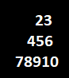

**\* 빈칸은 띄어쓰기로 바꾸어서 출력 해 주세요**

**[힌트] 만약에 출력할 내용이 0이라면 띄어쓰기로 출력하고, 그렇지 않다면 배열 값 출력**

**\* 주의 : 배열 안에 띄어쓰기를 넣는 것이 아닙니다.**

**(int형 2차 배열 안에 문자 ' '를 넣지 말아주세요)**

## 입력 예시

1

## 출력 예시

12

345

6789



**문제 6번** [[숙제 목록보기](http://quest.mincoding.co.kr/contest.php?cid=1012)]

전역배열에 아래와 같은 문장을 하드코딩 해 주세요

|  |  |  |  |  |  |  |  |
| --- | --- | --- | --- | --- | --- | --- | --- |
| M | I | N | Q | U | E | S | T |

그리고 Length함수를 만들어주세요

Length함수 : 문자 하나를 받아서, 그 문자가 있는 배열의 index를 return 해주는 함수.

main함수에서 문자 3개를 입력 받고 **Length함수를 3번 호출**해서

각 단어들이 몇 번째 index에 있는지 각각 출력 해 주는 프로그램을 작성 해 주세요

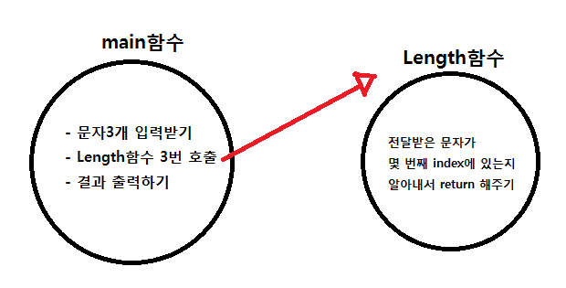

## 입력 예시

M

S

T

## 출력 예시

M=0

S=6

T=7



**문제 7번** [[숙제 목록보기](http://quest.mincoding.co.kr/contest.php?cid=1012)]

문자열 한개를 입력받으세요 최대 10글자입니다

그리고 문자 3개를 추가로 더 입력받으세요

세 문자가 각각 문장에서 몇 개 존재하는지 출력하시면 됩니다

(문자열의 길이를 먼저 구해야 합니다. 문자열의 길이를 구할 때 break 잊지 마세요)

## 입력 예시

ABCAA12341

A

1

## C

## 출력 예시

A=3

1=2

C=1



**문제 8번** [[숙제 목록보기](http://quest.mincoding.co.kr/contest.php?cid=1012)]

아래와 같은 "DATAPOWER"라는 문장을 하드코딩 해 주세요

|  |  |  |  |  |  |  |  |  |
| --- | --- | --- | --- | --- | --- | --- | --- | --- |
| D | A | T | A | P | O | W | E | R |

그리고 숫자 2개를 변수 a, b에다가 입력 받으세요 (a <= b)

9칸짜리 문자 배열을 하나 더 만들고

변수 a ~ 변수 b 까지 index에 해당하는 문자들을 새로운 배열에 값을 옮겨주세요

ex) 만약 3 6 이렇게 입력하셨다면

3번 index ~ 6번 index의 값을 아래와 같이 새로운 배열에 값을 채우면 됩니다

|  |  |  |  |  |  |  |  |
| --- | --- | --- | --- | --- | --- | --- | --- |
| **A** | **P** | **O** | **W** |  |  |  |  |

채운값을 출력 해 주세요

## 입력 예시

3 6

## 출력 예시

APOW



**문제 9번** [[숙제 목록보기](http://quest.mincoding.co.kr/contest.php?cid=1012)]

3 x 3 배열을 0으로 초기화 해 주세요

문자 1개를 입력 받으세요

만약 그 문자가 '0' ~ '9' 사이의 문자라면

|  |  |  |
| --- | --- | --- |
| 6 | 5 | 4 |
|  | 3 | 2 |
|  |  | 1 |

이렇게 채워주세요

그리고 그 문자가 대문자라면

|  |  |  |
| --- | --- | --- |
| 6 |  |  |
| 4 | 5 |  |
| 1 | 2 | 3 |

이렇게 채워주세요

**\*빈칸은 띄어쓰기로 바꾸어서 출력 해 주세요**

[힌트]

만약에 출력할 내용이 0이라면 띄어쓰기로 출력하고,

그렇지 않다면 배열 값 출력

ex) 만약 **7** 을 입력하셨다면



이렇게 출력 해 주세요

## 입력 예시

D

## 출력 예시

6

45

123





**문제 10번** [[숙제 목록보기](http://quest.mincoding.co.kr/contest.php?cid=1012)]

숫자1개와 문자 1개를 입력받아주세요

그리고 5 x 5 배열을 0으로 초기화 해 주세요

아래와 같이 해당 숫자에 해당하는 줄에 문자들로 한 줄 채워주시면 됩니다

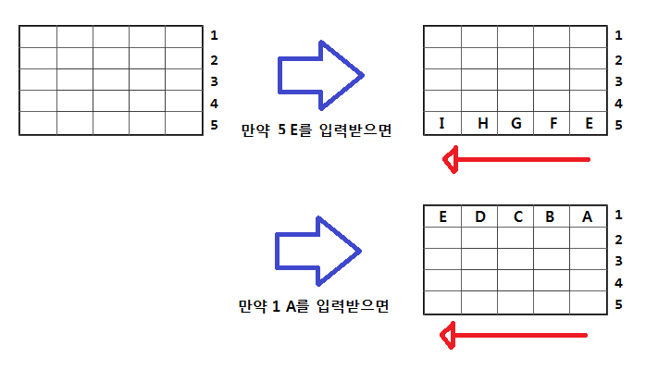

**그리고 빈 공간은 모두 0으로 바꾸어서 출력하시면 됩니다**

ex) 만약 **5 A**를 입력받았다면 이렇게 출력 해 주세요

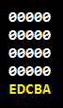

|  |
| --- |
| **[TIP] 1중** **for문으로 풀어야 할지 2중 for문을 써야 할지 고민해보셔야 합니다.**  위 문제는 문자를 5개를 채우는 문제이고, 5번만 반복하면 됩니다. |

## 입력 예시

5 A

## 출력 예시

00000

00000

00000

00000

EDCBA

